Муниципальное общеобразовательное учреждение Борисоглебская основная общеобразовательная школа №11

Открытый урок.

«Равнобедренный треугольник. Первый и второй признаки равенства треугольников».

Учитель математики МОУ
«Борисоглебская школа №11»
Абаринова С.В.

г. Борисоглебск

Тема урока: Равнобедренный треугольник. Первый и второй признаки равенства треугольников.

Цели урока: 1) Проверить уровень овладения учащимися знаний и умений
по данной теме.
2) Развивать умения сравнивать и обобщать.
3) Развивать умение излагать мысли письменно и устно.
4) Прививать у учащихся интерес к геометрии.

«Часто знает и дошкольник
Что такое треугольник,
А уж вам-то как не знать…»
I. Историческая справка.

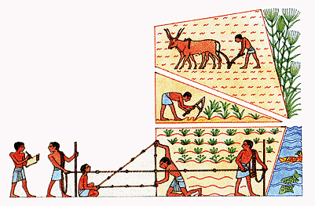
ТРЕУГОЛЬНИК, ПРОСТЕЙШИЙ И НЕИСЧЕРПАЕМЫЙ
Крупнейший древнегреческий историк Геродот (V век до нашей эры) оставил описание того, как египтяне после каждого разлива Нила заново размечали плодородные участки его берегов, с которых ушла вода. По Геродоту, с этого и началась геометрия – "землемерие" (от греческого "гео" – "земля" и "метрео" – "измеряю").
Древние землемеры выполняли геометрические построения, измеряли длины и площади; астрологи рассчитывали расположение небесных светил – все это требовало весьма обширных познаний о свойствах плоских и пространственных фигур, и в первую очередь о треугольнике.
Треугольник всегда имел широкое применение в практической жизни. Так, в строительном искусстве испокон веков используется свойство жесткости треугольника для укрепления различных строений и их деталей. Изображение треугольников и задачи на треугольники встречаются в папирусах, в старинных индийских книгах и других древних документах. В древней Греции учение о треугольнике развивалось в ионийской школе, основанной в VII веке до нашей эры Фалесом, в школе Пифагора и других; оно было затем полностью изложено в первой книге "Начал" Евклида. Среди "определений", которыми начинается эта книга, имеются и следующие: "Из трехсторонних фигур равносторонний треугольник есть фигура, имеющая три равные стороны, равнобедренный же – имеющая только две равные стороны, разносторонний – имеющая три неравные стороны". Понятие о треугольнике исторически развивалось, по-видимому, так: сначала рассматривались лишь правильные, затем равнобедренные и, наконец, разносторонние треугольники.

« Кто ничего не замечает,
Тот ничего не изучает.
Кто ничего не изучает
Тот вечно хнычет и скучает.»
II. Устный счёт.
Назовите треугольник, определите его вид. Для равнобедренного треугольника назовите основание и боковые стороны.

Докажите, что треугольники равны. Сформулируйте признаки равенства треугольников.
III. Решение задач.

- Карточка: На сторонах угла А отложены равные отрезки АВ и АС, а на биссектрисе угла А отмечена точка D. Докажите, что треугольник DBC равнобедренный. Назовите его основание.

- № 17. На сторонах АС и ВС треугольника АВС взяты точки С₁ и С₂ . Докажите, что треугольник АВС равнобедренный, если треугольники АВС₁ и ВАС₂ равны.

- Дополнительная задача.

Дано: MO = ON, $∠$BMO = $∠$CNO.
Доказать: $Δ$BOC – равнобедренный
- Зачёт
Текущий зачёт №2. ФИО ученика __________________________
Класс___________

Вариант - I.
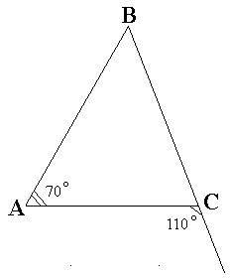1)
Доказать: АВС – равнобедренный.

2)
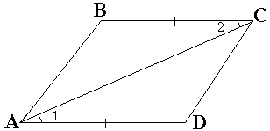Дано: АD=ВС, ∠1=∠2.
Доказать: АВС=АDC.

Вариант - II.
1)
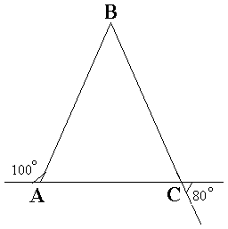Доказать: АВС – равнобедренный.

2)
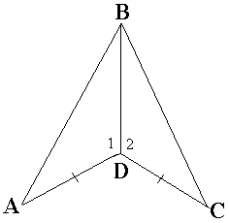Дано: АD=DС, ∠1=∠2.
Доказать: АВD=СВD.

Проверка по готовым чертежам.

- Подведение итогов урока.

- Домашнее задание

№ 15 (п. 20-24).

.

